OFICIO/SAMAPA/0401/2026
CIUDADANOS EN GENERAL
PRESENTE
Buen día, esperando se encuentren de la mejor manera y para seguir cumpliendo con la información que menciona los siguientes artículos:
- Ley de Transparencia y Acceso a la Información Pública del Estado de Jalisco y sus Municipios artículo 25 de la fracción VI refiere a:
“Publicar permanentemente en internet u otros medios de fácil acceso y compresión para la población, así como actualizar al menos una vez al mes, la información fundamental que corresponda”;
- Ley de Transparencia y Acceso a la Información Pública del Estado de Jalisco y sus Municipios ARTICULO 8 de la fracción V del inciso Z que se refiere a:
- “El registro de los procedimientos de responsabilidad administrativa, con indicación del número de expediente, fecha de ingreso, nombre del denunciante, nombre y cargo del denunciado, causa del procedimiento, estado procesal y, en su caso la sanción impuesta”
Así mismo hago de su conocimiento que en este Organismo Público Descentralizado denominado Sistema Administrativo Municipal de Agua Potable y Alcantarillado (SAMAPA), durante el mes de Mayo del 2026 este OPD, no ha generado información correspondiente a procedimientos de responsabilidad administrativa que informar. No obstante, hago de su conocimiento sobre los procedimientos que se encuentran en trámite.
F5-Z PROCEDIMIENTOS DE RESPONSABILIDAD ADMINISTRATIVA
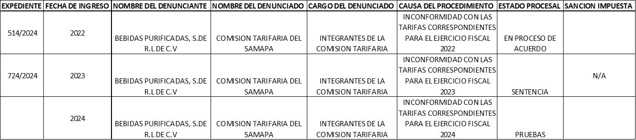

Sin más por el momento me despido agradeciendo su atención a la presente

Ixtlahuacán de los Membrillos, Jalisco 04 de Junio del 2026
“2026, Año de la Conmemoración del 442 Aniversario de la Fundación de la Hacienda de San Juan de los Cedros y del Centenario del Natalicio del Torero Don Manuel Capetillo Villaseñor.”
ATENTAMENTE

__________________________ ___________________________
Lic. Cintia Carolina Aguilera Arreola Lic. Luis Ramón Pérez Bravo
Titular de la Unidad de Transparencia Director General de SAMAPA

